*Сценарий спортивного мероприятия*

*(из опыта работы Ужеговой Ольги Петровны, педагога учебного предмета «Физическая культура и здоровье» Государственного учреждения образования «Средняя школа №2 г.Березовки»)*

**Спортивный праздник «Папа, мама, я – спортивная семья»**

**Задачи:**

* совершенствовать развитие физических (быстроту, ловкость, выносливость, силу) и волевых (выдержку, настойчивость) качеств;
* способствовать укреплению здоровья, формируя привычку к здоровому образу жизни посредством проведения спортивных эстафет и игр;
* воспитывать ответственность, самодисциплину, самостоятельность, умение действовать в коллективе, интерес и потребность в занятиях физическими упражнениями.

**Оборудование*:*** обручи, плакаты, мячи, кегли, 2 набивных мяча, 2 скакалки, воздушные шары, 2 мата, 2 «тоннеля», 2 платка, 2 гимнастические палки, 2 маленьких мячика, 2 ракетки, 2 мяча с «ушками» (для прыжков), 2 листа ватмана, 2 маркера.

**Место проведения:** спортивный зал.

**Участники:** учащиеся 1-4 классов, родители

**Ход мероприятия**

**I. Организационный момент**

**Ведущий 1:**

- Здравствуйте, ребята! Здравствуйте, уважаемые гости! Здравствуйте, болельщики! Мы очень рады вас видеть. Через несколько минут в этом зале прозвучат позывные спортивного марша и мы станем свидетелями непредсказуемого и самого азартного спортивного мероприятия под названием «Весёлые старты». Под ваши аплодисменты сейчас появятся участники спортландии.

*( Все команды приглашаются на старт)*

**Ведущий 2:** 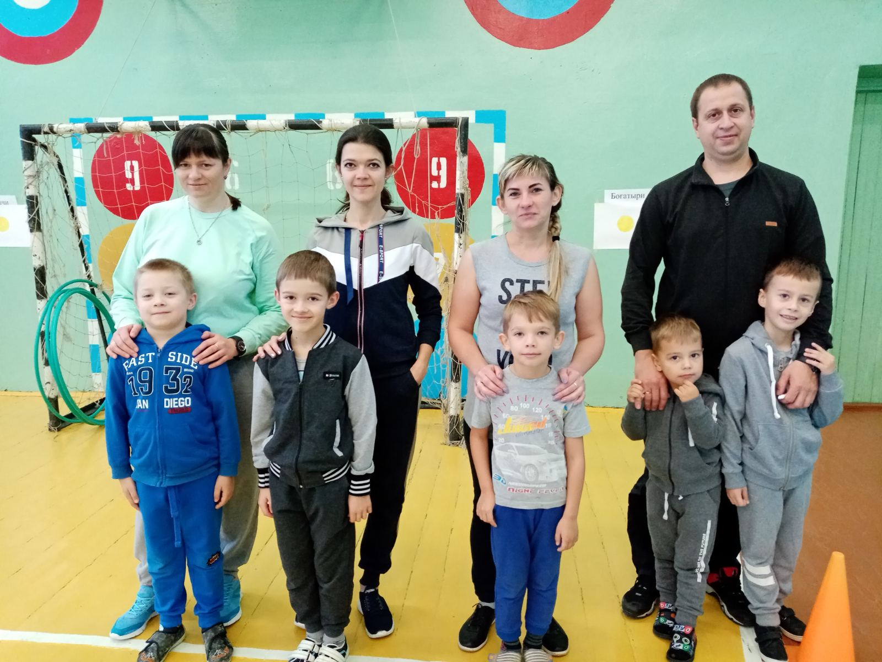Позвольте открыть наш спортивный праздник «Мама, папа, я – спортивная семья»

**Ведущий 1:**

**- Наши папы!** *(делают шаг вперёд)* Я хочу представить наших защитников Родины, мужественных пап. Да, мало их осталось, настоящих защитников! Их стойкости и выдержке позавидует любой! Не всякий выдержит перегрузки традиционного мужского троеборья: кино, диван и домино. Но они не сдаются! Вот они перед нами - слегка бодрые, местами подтянутые и даже в чём-то непобедимые, а чём именно - мы узнаем позже.

*(Папы встают в строй)*

**Ведущий 2:**

- **Наши мамы!** *(делают шаг вперёд*) Они всегда в форме, дают о себе знать постоянные тренировки: плита, бег по магазинам, прополки, стирка, уборка.И даже ежегодные праздники 8 Марта не выбивают их из колеи. И мы уверены, что сегодня именно они будут задавать тон своим командам.

*(Мамы делают шаг назад)*

**Ведущий 1:**

- И наконец, наши юные участники (*дети делают шаг вперёд*). Это они с пелёнок долгие годы закаляли постоянными тренировками и объединяли своих родителей в дружную команду, ставя перед собой всё новые и новые задачи: «Тяжело в ученье - легко в бою».

*(Учащиеся делают шаг назад)*

**Ведущий 2:** Заниматься физкультурой полезно и интересно, ведь каждая минута занятия спортом продлевает жизнь человека на один час. Весёлая физкультура – на два часа. Не верите? Проверьте сами! Итак, в добрый путь!

**Ведущий 1:**

Нас будет судить **жюри *(****представление жюри)*

**Ведущий 2:**

Сегодня в этом зале

Нет пустого места.

Значит, в этом зале

Будет интересно.

**Ведущий 1:**

В Спортландию чудесную

Не каждый попадёт.

Лишь только тот, кто любит спорт

И в ногу с ним идёт!

**Учащийся 1:**

Две команды вышли дружно,

Чтобы праздник наш начать,

И поэтому всем нужно

В нём участие принять.

**Учащийся 2:**

Каждый должен свою силу,

Свою ловкость показать.

Быть здоровым и весёлым,

И, конечно, не скучать.

**Учащийся 1:**

Если хочешь быть умелым,

Ловким, быстрым, сильным, смелым,

Научись любить скакалки,

Мячи, обручи и палки,

Никогда не унывать,

Будь здоров, играй, играй.

**Учащийся 2:**

Празднику спортивному

Рада детвора!

Нашим физкультурникам

Ура! Ура! Ура!

**Ведущий 1:**

Участники настоящих соревнований всегда дают клятвы. Вот и мы с вами тоже сейчас дадим торжественные обещания, которые будем выполнять *(ведущий зачитывает текст клятвы*

**Ведущий 2:** Участвовать в соревнованиях, соблюдая правила техники безопасности, уважая заведомо слабого противника.

*(команды хором отвечают)* - КЛЯНЁМСЯ!

**Ведущий 1:** Бежать только в указанном направлении.

*(команды хором отвечают*) - КЛЯНЁМСЯ!

**Ведущий 2:** Соблюдать олимпийский девиз: быстрее, выше, сильнее!

*(команды хором отвечают*) - КЛЯНЁМСЯ!

**Ведущий 1:** Подножки сопернику не подставлять, упавшим помогать.

*( команды вместе* ) КЛЯНЁМСЯ!

**Ведущий 2:** Соревноваться в истинно спортивном духе, во славу спорта и во имя чести своей команды.

*( команды вместе* ) КЛЯНЁМСЯ!

**Ведущий 1:** Не драться из-за первого места, а победить в честном поединке.

*( команды вместе* ) КЛЯНЁМСЯ!

**Ведущий 2:** - Внимание! Сегодня соревнуются две команды: команда «Богатыри*»* и команда «Силачи»

*(Предоставляем слово командам)*

**1 команда - «Богатыри*»***

*Приветствие* капитанов:

Капитан команды «Богатыри»:

Мы сил не пожалеем -

                            Покажем, что умеем.

                            А если проиграем,

                            На вас обиды нет.

                            Команде «Силачи»

                            Физкульт – привет!

Капитан команды «Силачии»:

Проиграть мы не хотим,

                              Мы, конечно, победим.

                              Вот такой вам наш ответ.

                              Команде «Богатыри»

                              Физкульт – привет!

**Ведущий 1:** Начинаем соревнования. Командам занять свои места на старте.

1. **Конкурс «Нарисуй рисунок»**

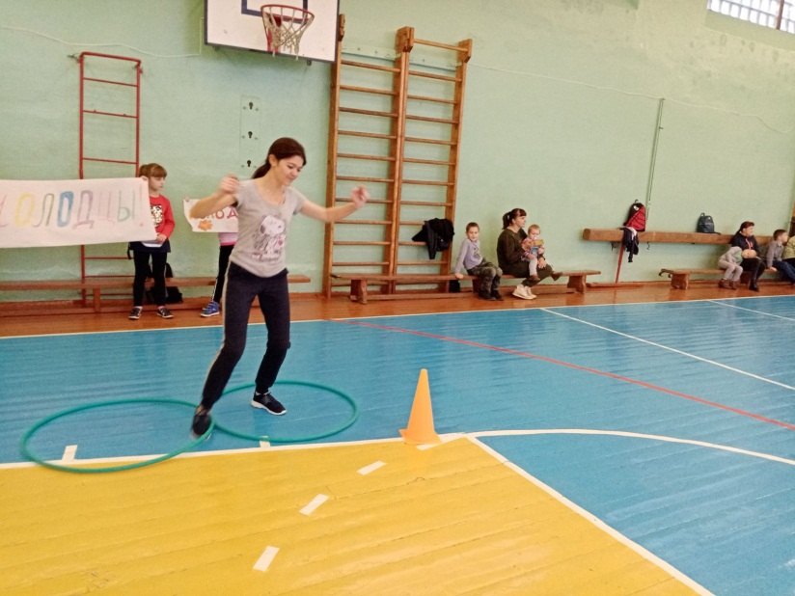Каждый участник команды должен преодолеть преграды на пути к рисунку: добегая до обручей пролезть через них, а затем добежать до рисунка и нарисовать лучик солнышку, вернуться к команде и передать эстафету следующему участнику, дотронувшись до него рукой.

А вот и новая игра –

Нелёгкое задание.

За дело взяться нам пора

И проявить старание.

1. **Эстафета «Вот так футбол!»**

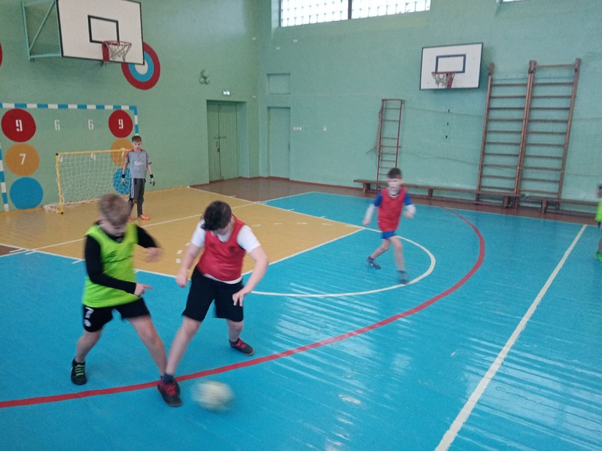 Каждому участнику команды необходимо пройти между стойками ведя футбольный мяч (дети катят руками, родители ведут ногой), обводя каждую стойку до флажка. Обратно быстро бегом с мячом в руках, передать эстафету следующему игроку команды.

*(Слово жюри. Подведение промежуточных результатов игры)*

1. 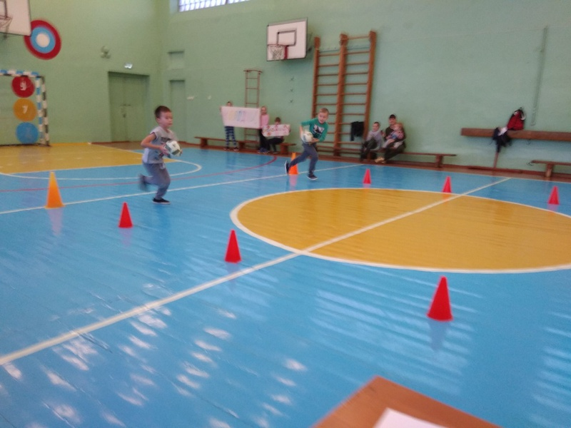**Эстафета с мячами**

Первые участники берут 3 мяча (баскетбольный и два волейбольных) и бегут с ними в руках до флажка, кладут их в обруч и обратно бегом передают эстафету следующему. Следующий забирает мячи и передаёт их и т.д..

1. **Конкурс «Бег жучков с грузом»**

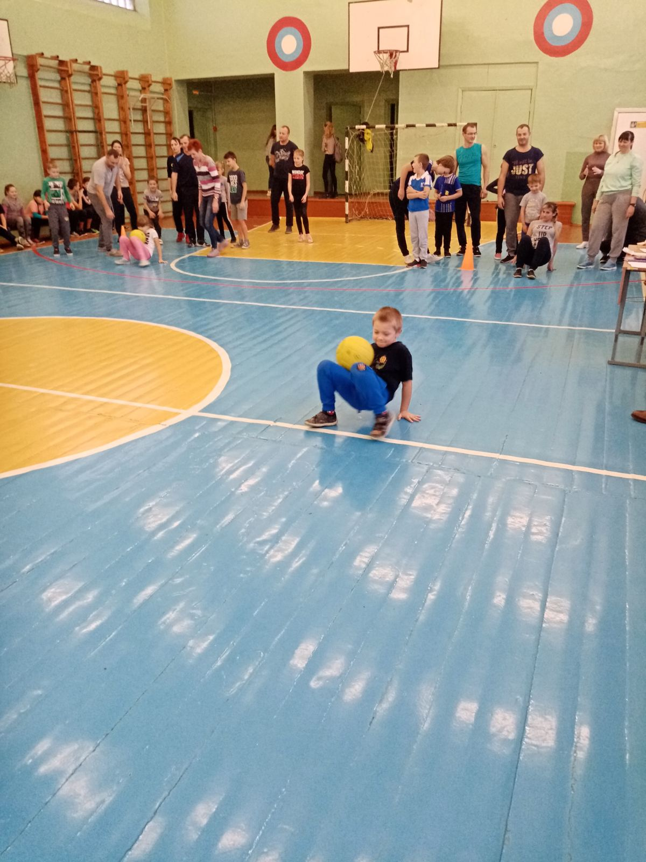Необходимо принять позу «жучка», положить себе на коленки мяч и, двигаясь ногами вперёд стараться не уронить его в пути. Обогнуть набивной мяч и бегом вернуться назад, передав эстафету (мяч) следующему участнику команды.

*(Слово жюри.Подведение промежуточных результатов игры)*

1. **Конкурс «Мячики и обручи»**

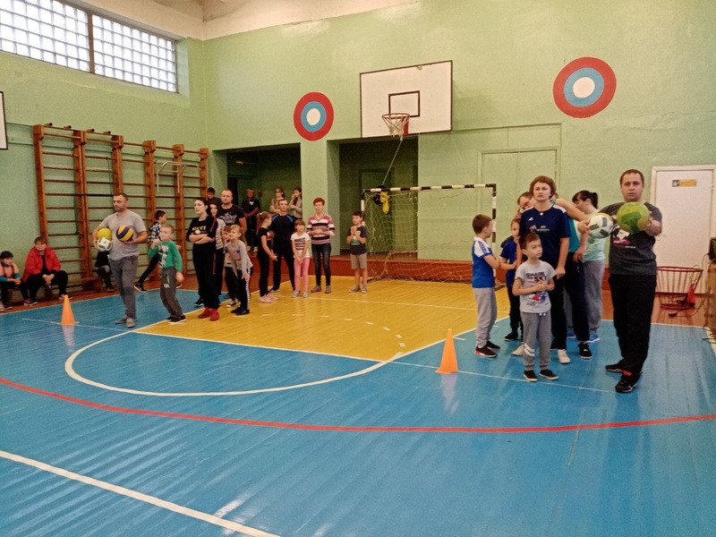Задание заключается в следующем: впереди стоящие игроки команд по сигналу должны допрыгать с мячиком, зажатым щиколотками ног, до флажка; поменять мяч на обруч и вернуться к команде быстро бегом в обруче. Следующие игроки команд принимают эстафету и бегут до флажка внутри обруча, а обратно меняют их на мяч и возвращаются с мячом, зажатым между щиколоток. Побеждает команда, первой справившаяся с заданием.

1. **Конкурс «Раскалённая сковорода»**

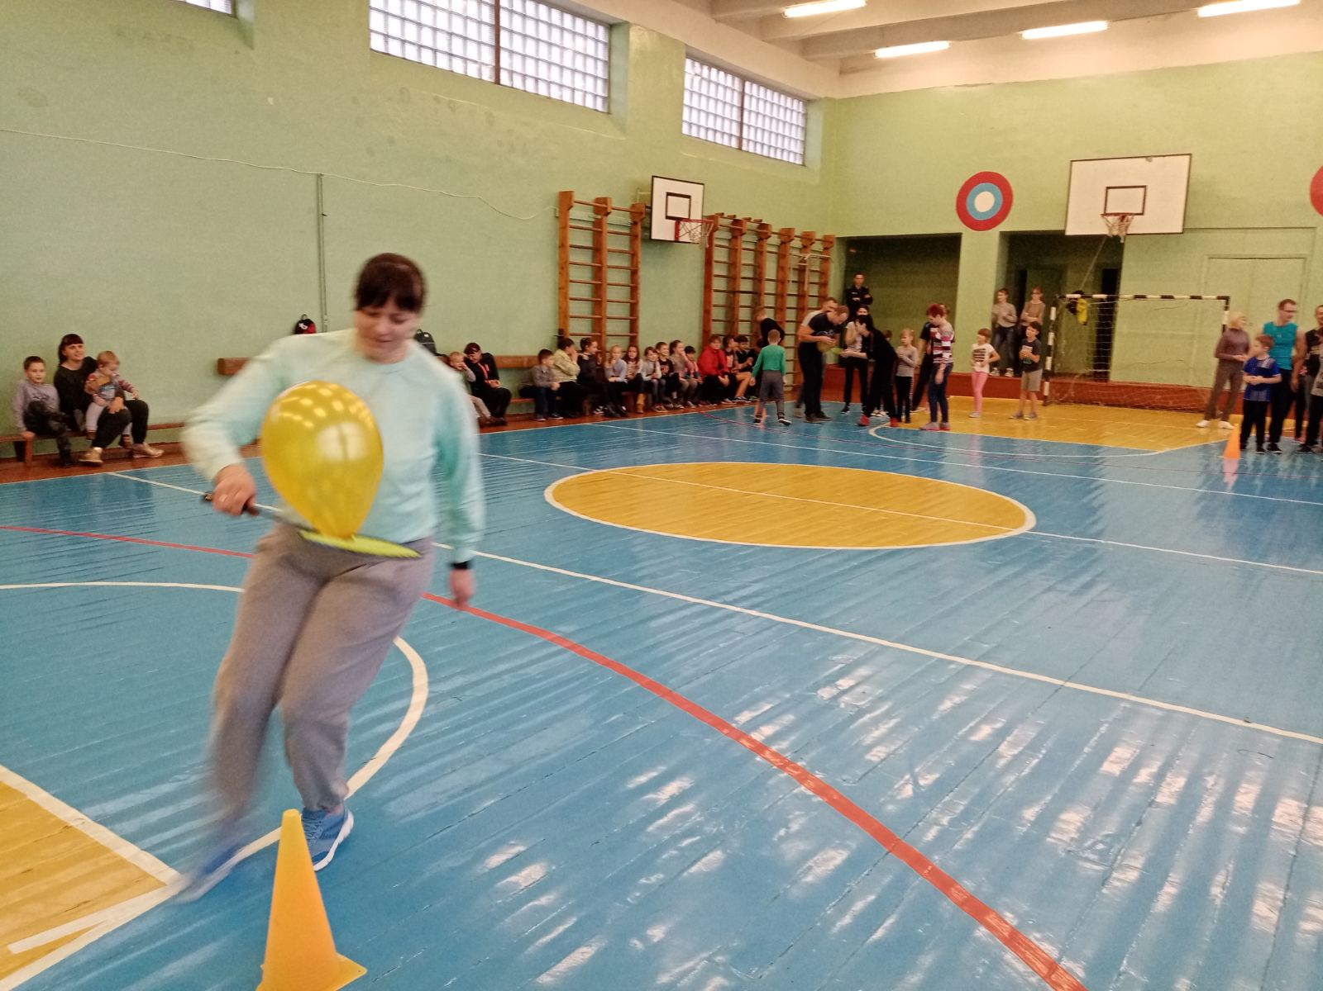Необходимо пронести воздушный шарик (теннисный мячик) на ракетке, до флажка, обогнуть её и вернуться с «раскалённой сковородой» обратно, передать эстафету следующему участнику команды.

*(Слово жюри. Подведение промежуточных результатов игры)*

1. **Эстафета «Топкое болото»**

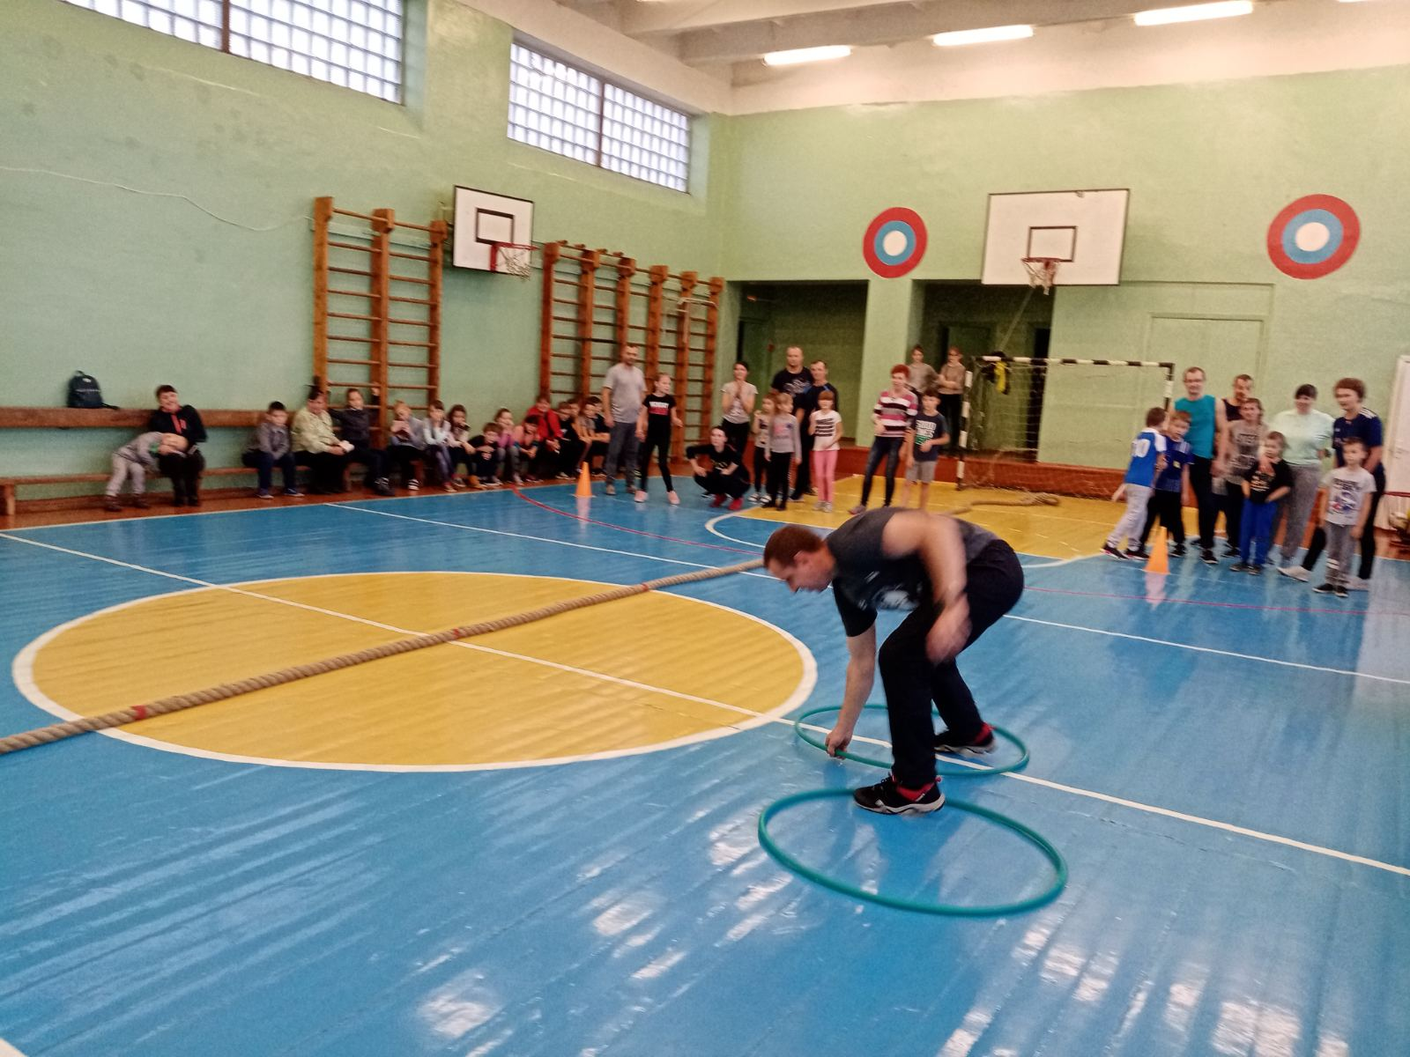Необходимо передвигаться по «обручам», перекладывая их перед собой, до флажка и обратно, передав эстафету следующему участнику команды.

*(Слово жюри.Подведение промежуточных результатов игры)*

1. **Эстафета «Переправа»**

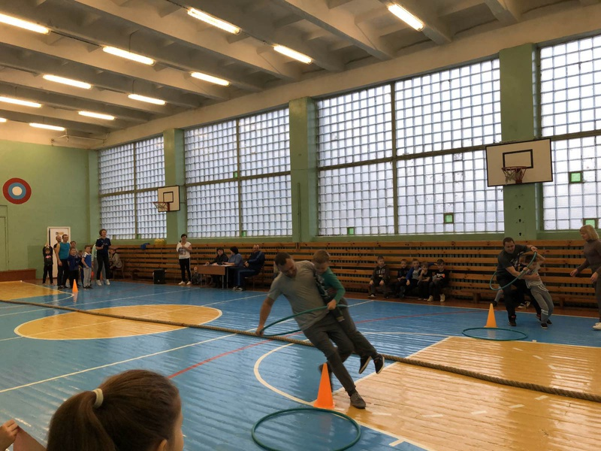Задание заключается в следующем: нужно каждой команде переправиться на другой берег (обруч). Для этого первые два участника команды бегут вместе до флажка, держась за руку, первый остаётся в обруче, а второй прибегает за следующим игроком и т.д. по цепочке, пока вся команде не окажется на другом берегу ( в обруче).Побеждает та команда, которая первая переправится на другой берег.

**Ведущий 1:**

Спасибо командам! Вы прекрасно справились с заданиями. А сейчас, команды, займите свои исходные места.

*(Команды строятся перед жюри и зрителями)*

**Ведущий 2:**

Сейчас предоставляется слово нашему жюри для подведения итогов соревнования и определения команды победительницы.

*(Слово жюри. Подведение результатов игры)*

**Ведущий 1:**

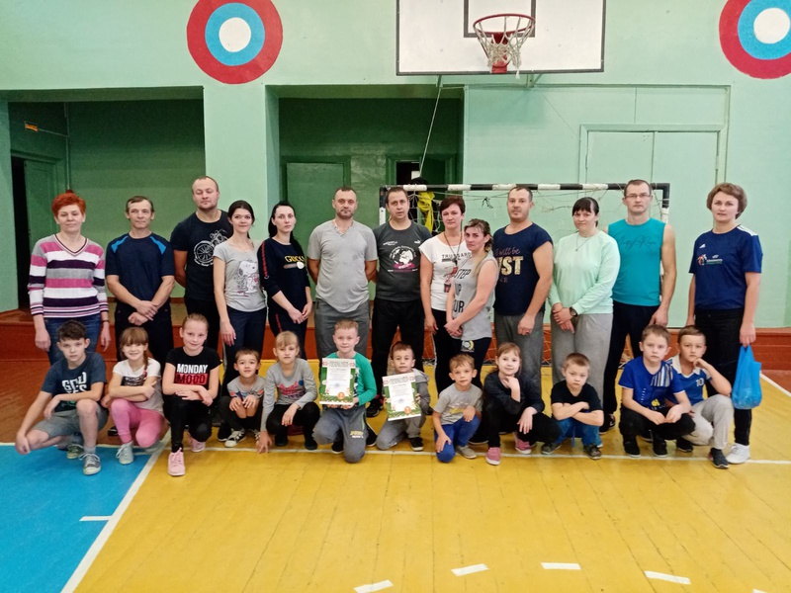-Вот и закончились наши конкурсы. Не огорчайтесь, если не сбылись мечты. Самое главное, что праздник состоялся, что вы приняли в нём участие, ведь важнее наша дружба и взаимопонимание, улыбки на ваших лицах, хорошее настроение.

Всем спасибо за вниманье,

За задор, за звонкий смех,

За азарт соревнованья,

Обеспечивший успех.

**Ведущий 2:**

Перед тем, как с вами попрощаться,

Я хочу вам пожелать

Здоровья крепкого,  
 Почаще улыбаться,

И никогда не унывать!

До свидания! До новых встреч!

**Ведущий 1:**

А сейчас под аплодисменты болельщиков команды пройдут почётный круг по спортивному залу.

*(Под музыку команды проходят круг почёта по залу)*